惠城区 2019-2020 学年度第一学期期末质量检测
九年级物理试题

一、单项选择题（本大题 7 小题，每小题 3 分，共 21 分）在每小题列出的四个 选 项中，只有一个是正确的。
1.以下体育运动过程中，重力做功的是 ( )
A.冰球在水平的冰面上滚动 B.皮划艇在平静水面快速滑行
C.跳水运动员下落 D.举重运动员把杠铃举起停在空中静止不动
2.小明学完功率后，对功率认识正确的是（ ）
Ａ．物体做功越多，功率越大 Ｂ．物体做功时间越短，功率越大
Ｃ．物体做功越快，功率越大 Ｄ．物体做功时间越长，功率越大
3.图 1 是内燃机的某冲程工作示意图，以下改变内能方式与此相同的是( ) A．烤火取暖 B．搓手取暖 C．向手“呵气”取暖 D．用热水袋取暖

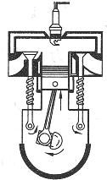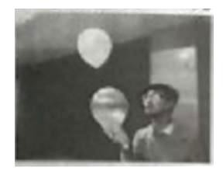
4..小亮将两只相同的气球在自己的头发上摩擦后，就可以让一只气球在另一只气 球上方“跳舞”（如右上图）。对该现象解释正确的是（ ）
A．摩擦的方法创造了电荷使两气球带了电 B．摩擦的方法使气球分子发生转移而带电 C．这种现象与验电器的工作原理相同 D．两气球因带了异种电荷而互相排斥
5.电动自行车两刹车手柄中，各有一只开关 S1 和 S2。在行驶中用任一只手柄刹车 时，该手柄上的开关立即断开，电动机停止工作。下列电路符合要求的是（ )

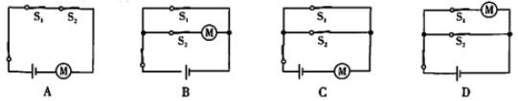

6.如图是小红尝试设计流速计的原理图，其中 R2 是滑动变阻器，滑动变阻器的滑片 跟小球以及弹簧固定，弹簧另一端固定不动。水流动时推动小球，带动滑动变阻 器滑片移动，从而改变电路中流速计的示数。下列说法不正确的是（ ）

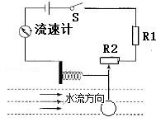

A．流速计相当于一个电流表 B．流速计相当于一个电压表
C．流速越大，流量计示数越大 D．流速越大，滑动变阻器接入电路的阻值越小
7.科学家探索自然界的秘密，要付出艰辛的努力，十九世纪英国科学家法拉第， 经过十年坚持不懈的努力，发现了电磁感应现象，下图中能表明这一现象的实验 是（ ）

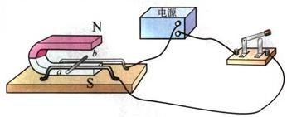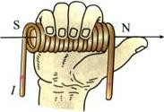
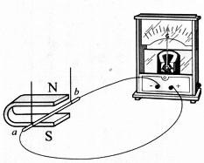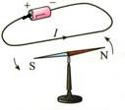B D
A
C
二、填空题（本大题 7 小题，每空 1 分，共 21）

8.“嫦娥”问月、“北斗”指路，2019 年中国航天发射次数将达 34 次，连续两年成为 全球年度航天发射次数最多的国家。下图为我国某轨道卫星绕地球运转轨道，卫 星从近地点到远地点运动过程中动能 ，重力势能 ；（选填增大、 减小或不变）如下图所示的人造卫星打开了太阳能电池板，太阳能电池板把太阳 能转化为 能。

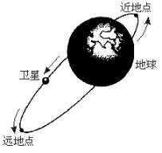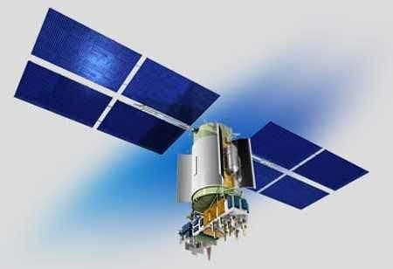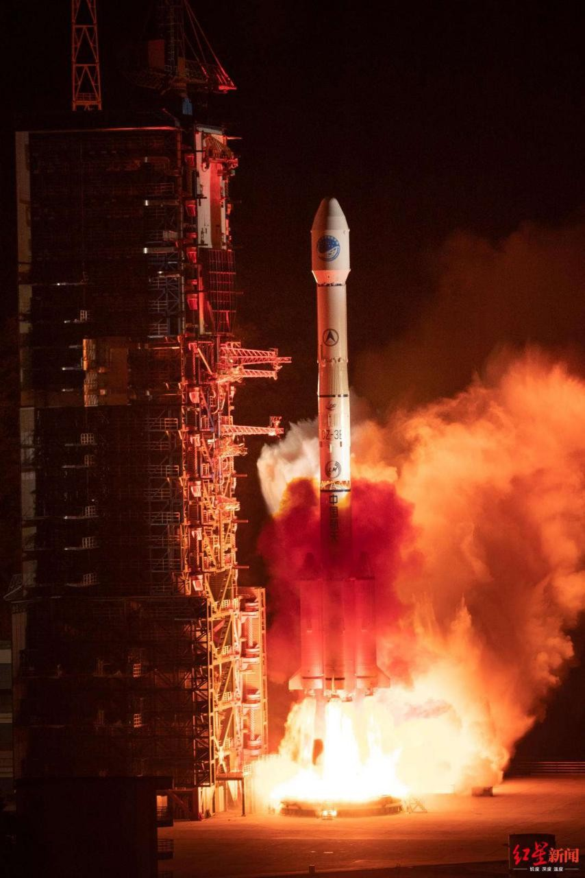
9. 如上图所示，火箭发射时，燃料燃烧放出大量的热量，使发射台温度急剧升高， 这是以 的方式改变发射台的内能，发射台建有水池，通过水汽化吸
收 ，使发射台不至于温度过高被烧坏；火箭高速运动过程中，与空气摩擦 而温度急剧升高，这是以 的方式改变火箭内能，火箭表面的特殊涂层会 熔化吸热，起到保护作用。
10. 小何找到了一个容积为 3L 的水壶，装满一壶初温为 20℃的水在标准大气压下 加热至沸腾，水需要吸收 J 的热量，如果这些热量由燃烧木柴来提供， 忽略热量损失，需要燃烧 kg 的木柴，若把水壶里的水倒掉一半，剩下的 水比热容是 J/（kg•℃）。（木柴的热值为 1.2×107J/kg，水的比热容 为 4.2×103J/（kg•℃））。
11.如下图所示，AB 和 BC 是由同种材料制成的长度相同、横截面积不同的两段导体，将它们 串联后连入电路中，刚这两段导体的电阻关系为 RAB RBC（填＞、＜、＝），通过它们 的电流大小关系为 IAB IBC（填＞、＜、＝），两端的电压 UAB UBC（填＞、＜、
＝）。

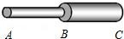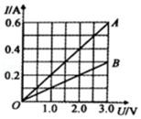

12.如上图所示，通过 A、B 两个电路元件的电流与其两端电压的关系如图所示。元件 A 的电 阻 Ra= Ω，将 A、B 串联后接入电路，当电源电压是 4.5V 时，通过 A 的电流是 A； 将 A、B 并联后接入电路，当通过 B 的电流为 0.2A 时，A 两端的电压是 V。
13.如图所示是现在家庭常用的电子式电能表表盘。表图上“3200imp/(kW·h)”表示每用 电 1 kW·h 指示灯闪烁 3200 次。小明将某家用电器单独接在该电能表上正常工作 6min , 电能表指示灯闪烁了 320 次，该家用电器消耗的电能是 J，功率是 W， 这个家用电器可能是 （选填“电热水壶”、“台灯”或“电视机”）。

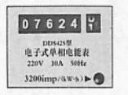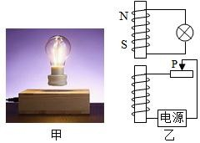
14.“悬浮灯泡”能够悬浮发光，如上图甲所示。图甲中的基座内有一个电磁铁，而悬浮的灯 泡内部装有用闭合线圈连接的 LED 灯和条形磁铁，其内部结构如图乙所示。
（1）当基座内电路接通电源后，灯泡能克服重力悬浮在空中是因为同名磁极 。
（2）乙图中的电源左端为 极。
（3）若要使灯泡悬浮的高度增加，你可以采取的办法是 。
三、作图题（共 7 分）
15.（1）要让图中的灯 L1 和 L2 都能发光，请在图中“ ”内填入相应的电流表或电压表符号。
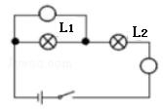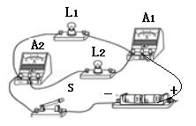
（2）根据上图所示的实际电路，在答题卡画出电路图。
（3）如下图所示，根据小磁针 N 极的指向，标出磁感线方向，并在括号内标出电源的“+”、 “﹣”极。

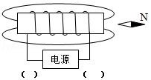

四、实验题（本大题 3 小题，共 20 分）
16.小明利用斜面搬运物体的过程中，提出了一个问题：“斜面的机械效率与斜面的倾斜程度 有没有关系？”针对这个问题，他通过在斜面上拉动物体进行了探究（如图所示），测得的 实验数据如表中所示。
实验 斜面的倾 物体重 物体上升高
沿斜面拉
物体移动
有用功
总功
机械效
次序 斜程度
度 h/m
力 F/N
距离 s/m
率η
G/N
W 有用/J
W 总/J
较缓
1
5.0
0.10
1.6
0.50
0.50
0.80
63%
2
较陡
5.0
0.15
2.2
0.50
0.75
1.10
68%
最陡
3
5.0
0.25
3.1
0.50

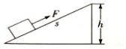（1）沿斜面拉动物体时，应使其做 运动。

（2）根据表中的数据可求出第 3 次实验中拉力所做的有用功为 J，总功为 J，机 械效率约是 。
（3）通过对上述实验数据的分析可知，斜面的省力情况与斜面倾斜程度的关系是：斜面越缓， 越 。
（4）通过对三次实验数据的分析可知，斜面的机械效率与斜面倾斜程度的关系是：

。
17.测定“小灯泡电功率”的实验中，小明所在的实验小组用的电源电压为4.5V， 小灯泡额定电压为2.5V、电阻约为10Ω。
(1)在连接电路时，开关应处于 状态，电流表的量程应选0~ A。 (2)请你用笔画线代替导线，将实物电路补充完整。（导线不能交叉）

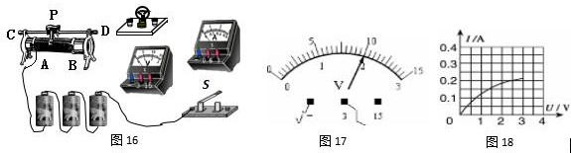

(3)闭合开关前，图 16 中滑动变阻器的滑片 P应位于 （选填“A ”或“B ”） 端。
(4) 小刚同学闭合开关，移动滑片 P到某一点时，电压表示数（如图 17 所示）为
V，若他想测量小灯泡的额定功率，应将图 16 中滑片 P向 （选填 “A ”或“B ”）端移动，使电压表的示数为 2.5V。
(5)小丽同学移动滑片 P，记下多组对应的电压表和电流表的示数，并绘制成图 18
所示的 I－U图像，根据图像信息，可计算出小灯泡的额定功率是 W。 如图所示，物理实验小组探究“电流通过导体产生热的多少与什么因素有关”的
实验装置。 18.两个透明容器中封闭着等量的空气，且都有一段电阻丝。将透明容器与 U 形管 相连，接入电路。

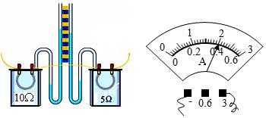
（1）图甲是探究在通电时间相同和 相同的情况下，导体产生的热量与
大小是否有关的装置。
（2）实验中通过观察 的变化反映密闭空气温度的变化，在研究许多 物理问题时都会用到这种方法，下列研究实例采用研究方法与此相同的是 。 A．探究电流与电压、电阻的关系 B．用铁屑显示磁体周围磁场分布
C．研究光的传播时，引入“光线” D．探究电功率与电压、电流的关系
（3）由图乙所示，电流表的示数为 A，在这种情况下，右侧容器中定值电阻 在 10s 内产生的热量是 J。

五．计算题（本大题 2 小题，共 13 分）
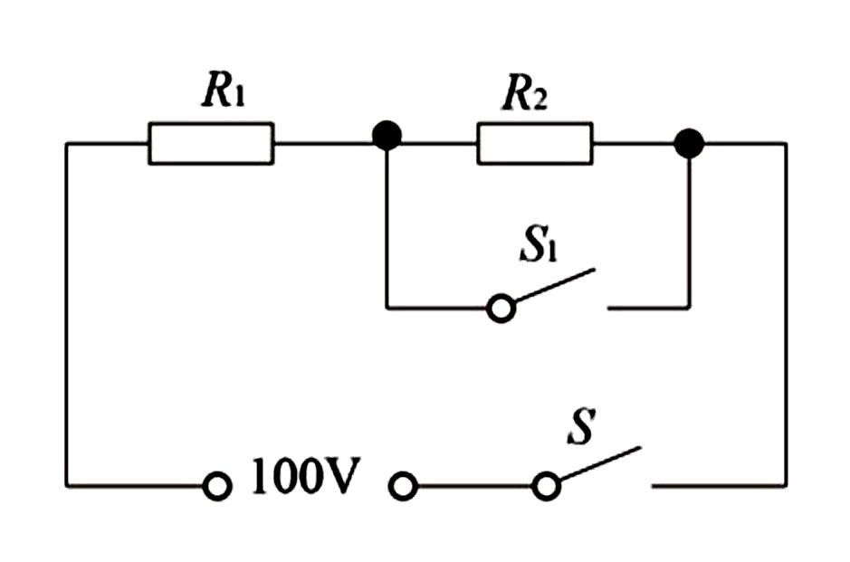19.“创新”小组的同学们调查发现，雨雪天气里汽车 后视镜会变模糊，影响行车安全。同学们设计了给 后视镜除雾、除霜的加热电路。如图是加热电路原 理图，电源电压 100V，加热电阻 R1 与 R2 阻值均为 100Ω，电路低温挡除雾，高温挡除霜。求：
（1）除霜模式下，电路中的电流；
（2）除雾模式下，电路的电功率。

20.市场上有一种电热饮水机，如图是饮水机的简化电路图，S 是温控开关，R1 是 调节电阻，其阻值为 176Ω，R2 是供加热的电阻丝，当温控开关 S 闭合时处于加 热状态，饮水机的铭牌参数如右表所示。求:
（1）不计热损失，现将质量为 1.5kg，初温为 20℃的水在一标准大气压下烧开需 要吸收的热量是多少?已知。C 水=4.2 x103J/(kg·℃)。(时间计算结果保留整数)
(2)需加热多长时间?

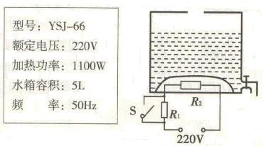

六.综合能力题（本大题３小题，22 题每空 2 分，其余 1 空 1 分，共 18 分）
21.如图是探究“物体的动能大小与哪些因素有关”的实验装置图。A、B 是两个质 量不同的小球（mA＜mB），让小球从同一斜面由静止滚下，撞击水平面上的小木
块。

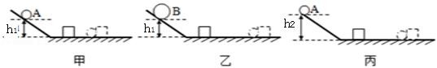
（1）使用甲、丙两图，是为了研究动能大小与 的关系；
（2）小华同学通过比较图乙、丙两图，得出“质量大的物体动能大”，小丽认为 小华的这一比较过程存在错误，你知道错误是什么吗？ ；
（3）很多初中物理实验，选取器材时，采用了与本实验木块类似的作用，下列实 验中的器材，没有体现本实验木块作用的是： 。

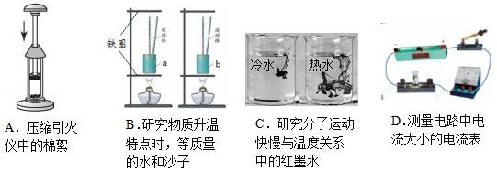
表面
毛巾
棉布
木板
摩擦力
最大
较大
最小
小车运动距离
最近
较远
最远
（4）完成实验后，同学们还联想到以前探究牛顿第一定律时，也用到了斜面： 让小车从同一斜面同一高度下滑，在不同的表面看滑行的距离远近（如表）， 最终停下来后，小车在三个表面克服摩擦力做功是否相等？ （选填“相 等”或“不相等”），理由是最初小车的 能相等，刚下滑到水平面时 动能相同，在不同的材料表面上运动时，最终停下来后，动能全部转为内能， 在三个表面克服摩擦力做功 （选填“相等”或“不相等”）。 22.在“探究电流与电压的关系”实验中，某实验小组经过相互讨论，完成了该 实验方案的三次设计：

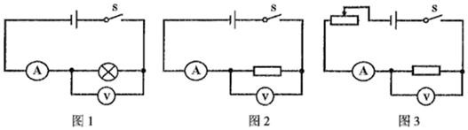
（1）由图 1 到图 2，改进的理由是： ；
（2）由图 2 到图 3，改进的理由是： ；
（3）当用图 3 电路“探究电流与电阻的关系”时，已知电源电压为 4.5V，滑动变

阻器的最大果值为 50Ω．当定值电为 10Ω时，对应的电流表示数为 0.2A，为了测 量更多组数据，又提供了 20Ω、30Ω、40Ω、50Ω定值电阻各一个，其中 电阻
不能使用。
23.阅读短文，回答问题：

扫地机器人
扫地机器人是一款能自动清扫的智能家用电器，如图所示．机器人通过电动
机旋转产生高速气流，将灰尘、杂物吸入集尘盒，其防滑轮皮采用凸凹材质制成； 底部安装有塑料刷，用于清扫吸附在地板上的灰尘及轻小物体；前端装有感应器， 通过发射、接收超声波或红外线来侦测障碍物．充电座两侧有二个像海豚和蝙蝠 一样导航的信号发射和接收装置，当剩余电量减为电池容量的 20%时，机器人在充 电座的引导下会主动寻找充电器充电．表一为某扫地机器人的部分参数．电池容 量指放电电流与放电总时间的乘积．
额定工作电压
电池容量
额定功率
工作噪音
12V
2500mAh
30W
＜50dB

（1）机器人工作时，主机内部的气压 （选填“大于”、“小于”或“等于”）大 气压而产生吸力．若该机器人向障碍物垂直发射超声波，经过 0.001s 收到回波， 则其发射超声波时与障碍物间的距离约为 cm．（设超声波在空气中的传播 速度为 340m/s）
（2）采用凸凹材质的轮皮，可增大机器人与地面间的 ，机器人返回自动 充电是依据 （选填“红外线”或“超声波）导航的．
（3）该机器人正常工作时的电流为 A；充满电后至下一次自动充电前能够 连续正常工作的最长时间为 h．

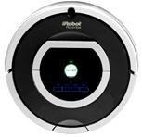

——————装——————订——————线———————装—————订———————线——————装——————订——————线——————

惠城区 2017-2018 学年度第一学期期末质量检测
九年级物理试题答题卡

一、单项选择题（本大题 7 小题，每小题 3 分，共 21 分）在每小题列出的四个 选 项中，只有一个是正确的。
题号
选项
1
2
3
4
5
6
7
得分

二、填空题（本大题 7 小题，每空 1 分，共 21）

8. ， ； 。

9. ， ， 。

10. J， kg， J/（kg•℃）。

11. ， ， 。
12. Ω， A； V。
姓名：

13. J， W， 。

14.（1） 。（2） 。（3） 。
三、作图题（共 7 分）

15. （1） （2）
座号：
（3）
班级：

四、实验题（本大题 3 小题，共 20 分）
16.（1） 。（2） J， J， 。
（3） 。（4） 。
17.(1) ， A。

(2)

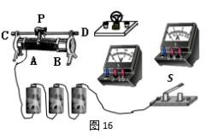
(3) 。(4) V， 。(5) W。
18.（1） ， 。（2） ， 。
（3） A， J。

六．计算题（本大题 2 小题，共 13 分）
19.（1）

（2）

20. （1）

（2）

六.综合能力题（本大题３小题，22 题每空 2 分，其余 1 空 1 分，共 18 分）
21.（1） ；（2） ；（3）
（4） ， 能， 。

22.（1） ；（2） ；
（3） 。

23.（1） ， cm。（2） ， 。（3） A； h。

答 案

一、单项选择题（本大题 7 小题，每小题 3 分，共 21 分）在每小题列出的四个 选 项中，只有一个是正确的。

题号
选项
1
C
2
C
3
B
4
C
5
B
6
C
7
A

二、填空题（本大题 7 小题，每空 1 分，共 21）
8. 减小 ， 增大 ； 电 。
9. 热传递 ， 热量 ， 做功 。
10. 1.008×106 J， 0.084 kg， 4.2×103 J/（kg•℃）。
11. ＞ ， ＝ ， ＞ 。
12. 5 Ω， 0.3 A； 2.0 V。

13. 3.6×105 J， 100 W， 电热水壶 。
14.（1）相互排斥 。（2） 负 。（3） 向左调节滑动变阻器或增加线圈匝数 。
三、作图题（共 7 分）

16. （1） （2）

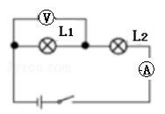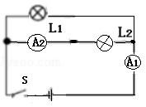

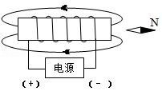（3）

四、实验题（本大题 3 小题，共 20 分）
16.（1） 匀速直线 。（2） 1.25 J，1.55 J， 80.6% 。
（3） 省力 。（4） 同一斜面，斜面越陡机械效率越高。
17.(1) 断开 ， 0.6 A。

(2)

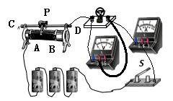
(3) B 。(4) 2 V， A 。(5) 0.5 W。
18.（1） 电流 ， 电阻 。（2） U 形管液面高度差 ， B 。
（3） 2 A， 200 J。

七．计算题（本大题 2 小题，共 13 分）
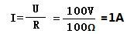19.解（1）除霜模式下 S1 闭合，只有 R1 接入电路，电路中的电流；

（3 分）
（2）除雾模式下 S1 断开，R1 与 R2 串联
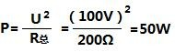R 总=R1+R2=100Ω+100Ω=200Ω（1 分）

答：略
20.
（3 分）

解：（1）Q=cm(t2-t1)=4.2 x103J/(kg·℃)×1.5kg×(80℃-20℃)=5.04×105J
（3 分）
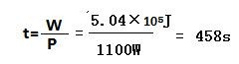（2）因为不计热损失，所以：W=Q=5.04×105J（1 分）

（2 分）

答：略

六.综合能力题（本大题３小题，每空１分，共 18 分）
21.（1） 速度 ；（2）没有控制小球到达水平面时的速度相同 ；（3）B
（4） 相等 ，重力势能，相同。

22.（1） 灯泡的电阻受温度的影响 ；（2） 可方便改变定值电阻的电压，从 而多次测量 ；（3） 50Ω 。
23.（1） 小于 ， 17 cm。（2） 摩擦 ，超声波。（3） 2.5 A；0.8 h。

